ПРЕСС-РЕЛИЗ

Сведения о недвижимости в режиме «online»

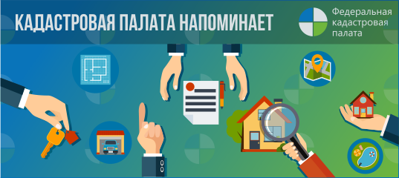
«Публичная кадастровая карта» – это онлайн-площадка, которая содержит информацию обо всех объектах недвижимости нашей страны.
С помощью сервиса «Публичная кадастровая карта» Вы можете узнать наиболее полную информацию о земельном участке, на котором расположен ваш дом. Не выходя из дома или офиса можно получить справочную информацию по каждому объекту недвижимости: статус, площадь, кадастровую стоимость, форму собственности, категорию земель, разрешение на использование.
Так же есть возможность просмотреть план земельного участка и план кадастрового квартала, которые можно при необходимости распечатать.
Можно получить информацию о подразделениях территориального органа Росреестра, обслуживающих объект недвижимости, с указанием наименования подразделения, адреса и телефона офиса приема.
Сервис обеспечивает доступ к базовой топографической карте России и ортофотопланам, сведениям о территориальных зонах и зонах с особыми условиями использования территорий, а также границах муниципальных образований. Публичная кадастровая карта позволяет просматривать космические снимки территории, а также проводить измерения расстояний и площадей.
Если все-таки необходим официальный документ, содержащий характеристики конкретного участка, всегда есть возможность заказать выписку из Единого государственного реестра недвижимости, воспользовавшись соответствующим сервисом на портале государственных услуг Росреестра (http://rosreestr.ru), так как направление запроса в электронной форме посредством портала имеет ряд преимуществ, а именно: исключение очередей, возможность получения услуги в любое удобное для Вас время.
_____________________________________________________________________________________________
Пресс-служба Кадастровой палаты по Краснодарскому краю
press23@23.kadastr.ru

